Statistica elettorale G
Dopo aver concluso l'aggiornamento delle liste elettorali con la revisione semestrale in giugno o dicembre è possibile generare la stampa del report Modello G.

Statistica Elettorale G al 30 Giugno
Se si è appena conclusa la revisione semestrale in giugno andare nel menù:
Servizi demografici→Elettorale→Elettorale→Statistiche Elettorali→Statistica Elettorale G al 30 Giugno
Selezionare il tipo lista “UE Comunali”, verificare che l'intervallo di date sia corretto (periodo dal 1 febbraio al 30 giugno dell'anno in corso) e premere Stampa.

Statistica Elettorale G al 31 Dicembre
Se si è appena conclusa la revisione semestrale in dicembre andare nel menù:
Servizi demografici→Elettorale→Elettorale→Statistiche Elettorali→Statistica Elettorale G al 31 Dicembre
Selezionare il tipo lista “UE Comunali”, verificare che l'intervallo di date sia corretto (periodo dal 1 agosto al 31 dicembre dell'anno in corso se si fa la statistica subito in dicembre appena chiusa la semestrale, periodo dal 1 agosto al 31 dicembre dell'anno precedente nel caso si faccia la statistica in gennaio dell'anno successivo) e poi premere Stampa.

Risultati Statistiche Elettorali precedenti
Dopo aver utilizzato i programmi di stampa della statistica G-DN verrà salvata la situazione finale in un archivio consultabile dal menù:
Servizi demografici→Elettorale→Tabelle→Tab. Statistiche Elettorali→Risultati Statistiche Elettorali precedenti
Per modificare i dati di un determinato intervallo di date è possibile eseguire un doppio click sulla riga o cliccare sulla matita.
Per cancellare i dati e poter rieseguire il programma di statistica per gennaio o luglio occorre selezionare la riga e premere il pulsante cestino.
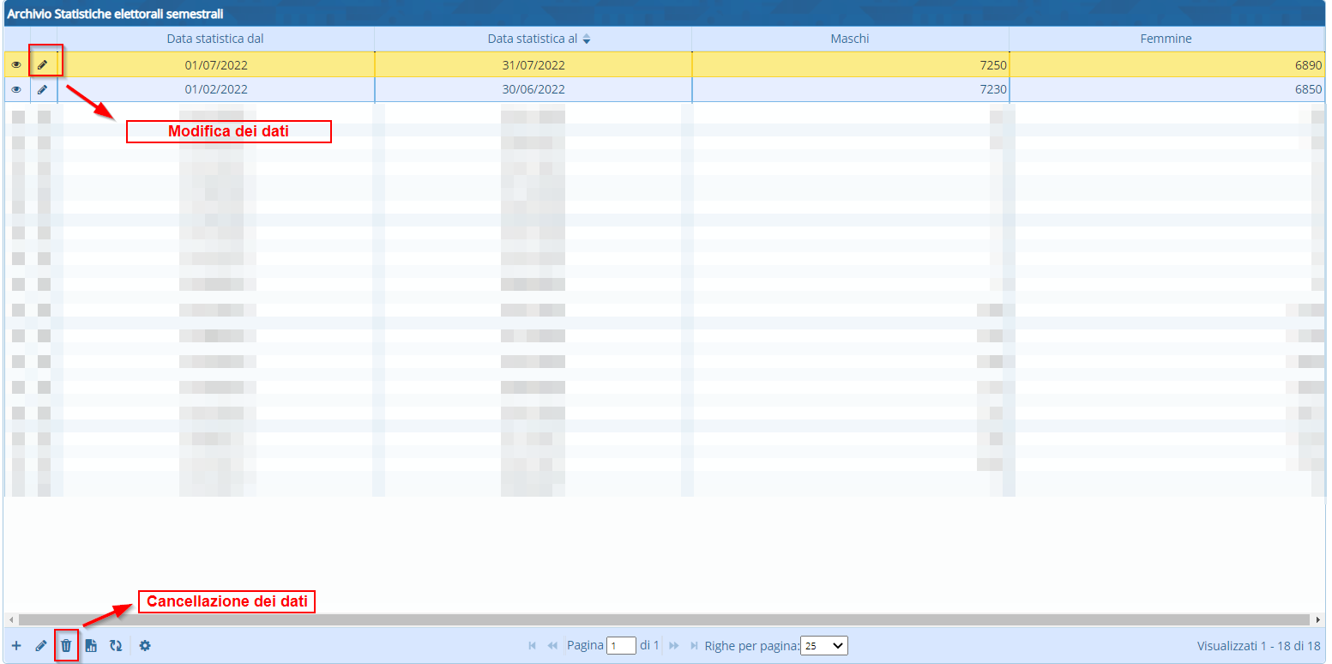 visualizzazioni.

